- Что такое общество? (приведите примеры нескольких философских интерпретаций понятия общества).
- Какие основные типы общества выделяют ученые и в чем их отличительные черты?
- Каковы характерные особенности нелинейной концепции развития общества
- Кто предложил использовать термин формация? Что он обозначает?
- Философ Ш.Монтескье в своей книге «О духе законов» говорит о том, что географические факторы (климат, почва, рельеф местности и т.д) влияют на формирование общественного строя народа, его нравы и быт. Как географические особенности России повлияли на формирование российского общества?

Типы общества.
Дискуссия о различении типов общества имеет многовековую историю. Так, уже в социально-философских трудах Аристотеля была обоснована основная идея коллективистского общества. Суть этой идеи заключается в принципе тождества блага отдельного гражданина и блага общества в целом. В XVII–XX вв. обсуждение данной проблематики достигло наивысшего этапа. В рамках западной философии, в трудах Т. Гоббса,
В советской науке господствовала марксистская идея «Все общества одинаковы». Но история многих стран опровергает такой унифицированный подход к обществу. Жизнь доказывает, что путь каждого общества уникален, и идеальной для всех стран модели общественной жизни не существует. К примеру, существуют такие идеалы общества, как коммунизм или демократия. Но полностью они недостижимы. Эти идеалы не подходят для жизни многих народов, они не могут быть реализованы во всех странах. Поэтому уже с древности в философии шла дискуссия о типах обществ.
Аристотель (IV век до нашей эры) считал, что наилучшее общество – то, в котором благо гражданина совпадает с благом государства, а общество совершенствуется в нравственной жизни (прообраз коллективистского общества). Наихудшее же – то общество, в котором «каждый сам за себя», то есть господствует индивидуализм, человек идёт против государства.
Наивысшего развития эта дискуссия достигла в XIX веке эры. В ней приняли учения такие философы, как Т. Гоббс, Д. Локк (XVII век), Э. Дюркгейм, А. Бергсон, К. Топпер (XIX век) и другие. Внесли свой вклад и российские философы XIX века - А. Герцен, А. Хомяков, Н. Чернышевский, Н. Огарёв, Ф. Достоевский.
Эти мыслители предлагали различные типологии обществ: «Свободное общество - совершенное общество»; «Открытое и закрытое общество»; «Традиционное и техногенное»; «Государственное и безгосударственное»; «Кочевое и осёдлое»; «Коллективистское и индивидуалистическое».
Одним из главных исследователей типологий обществ является профессор, доктор философских наук, заведующий кафедрой философии и социальных наук СибГАУ - Николай Мефодьевич Чуринов. Свои труды он опубликовал в знаменитой книге «Совершенство природы».
Западные и отечественные мыслители изучали общество с различных позиций. Западные учёные исходили из метафизической теории (репрезентации): «Общество изучается субъективно. Страны, которые не соответствуют демократии – отсталые». Русские учёные, напротив, изучали общество таким, каким оно сформировалось исторически.
В настоящее время существует множество классификаций и типологий обществ, которые берут за основу различные характеристики.
Назовем распространенные в научной литературе основания, выбранные для классификации:
§ эволюционное (первобытное, античное, аграрное, индустриальное, информационное общества);
§ цивилизационное (дикость, варварство, цивилизация);
§ формационное — по способу производства и обмена (первобытное, рабовладельческое, феодальное, азиатское, капиталистическое, коммунистическое);
§ открытые и закрытые общества;
§ по наличию или отсутствию письменности (бесписьменные, письменные общества);
§ по особенностям властных структур (догосударственные и государственные общества);
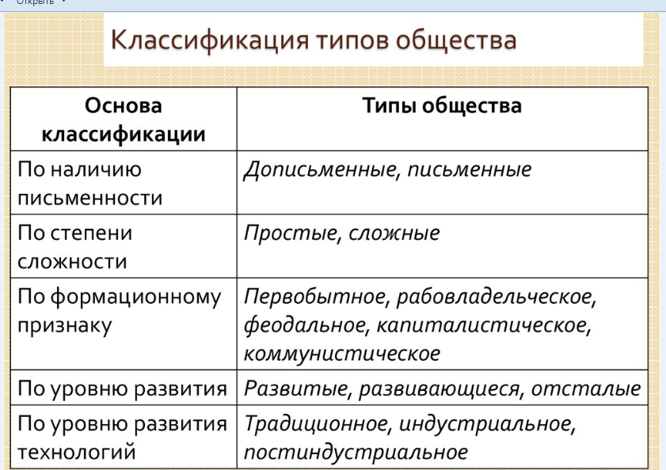

Формы развитие общества: ненаправленная динамика, цикличное развитие, эволюционное развитие
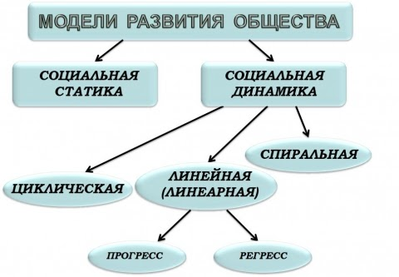

Ненаправленная динамика
Данная концепция развития общества обоснована в трудах П.А. Сорокина, который считал, что любое общество представляет собой целостность. «Всякая великая культура есть не просто конгломерат разнообразных явлений, сосуществующих, но никак друг с другом не связанных, а есть единство или индивидуальность, все составные части которого пронизаны одним основополагающим принципом и выражают одну, и главную, ценность» (Сорокин П.А. Человек. Цивилизация. Общество… с. 429). В средние века на Западе этим принципом был Бог, вездесущий, всемогущий, всеведущий, справедливый, прекрасный. Такую унифицированную систему культуры, основанную на принципе сверхчувственности и сверхразумности Бога как единственной реальности и ценности, Сорокин назвал идеациональной. К этому же типу относится культура брахманской Индии, буддистская, даосская культуры, греческая культура с VIII по конец VI в. до н. э.
Второй тип культуры, по Сорокину, – культура чувственная основной принцип которой заключается в том, что объективная реальность и ее смысл чувственны, а вне чувственной реальности ничего нет. Такова современная западная культура.
Наконец, третий тип культуры представляет собой культуру, объективная реальность в которой частично сверхчувственна и частично чувственна. Такая культура содержит в себе сверхчувственный, сверхрациональный, рациональный и сенсорный аспекты, образуя их единство. Данный тип культуры Сорокин назвал идеалистическим и отнес к нему культуру Западной Европы XII–XIV вв. и греческую культуру V–IV вв. до н. э.

Типы культуры сменяют друг друга. Так, западная культура средних веков была идеациональной, затем в эпоху Возрождения стала идеалистической, а в Новое время – чувственной. Современный кризис западной культуры Сорокин объясняет переходом от чувственного типа к иному, складывающемуся в настоящее время.
Изменения не являются жестко предопределенными и повторяющимися, они могут менять свое направление. В этом суть представления о ненаправленной динамике. Заранее предопределенную, направленную динамику, характерную, скажем, для марксизма, Сорокин отрицал, как и возможность проследить ее в течение достаточно большого промежутка времени, т. е. он отрицал направленность в универсальном смысле.

Цикличное развитие
Соглашаясь с определением современного состояния западного общества как кризисного, О. Шпенглер объяснял кризис иначе, исходя из представления о цикличном характере развития каждой культуры. Впервые концепция цикличного развития культуры и общества сформулирована в Новое время итальянским мыслителем Д. Вико, но наибольшее распространение получила после выхода книги О. Шпенглера «Закат Европы». Шпенглер считал, что каждая культура проходит свой цикл развития от рождения до гибели, подобно живому организму, и на этом пути она достигает расцвета и последующего упадка и крушения. Каждая культура представляет собой своеобразный организм, имеющий свою душу и характерные черты, но все типы имеют нечто общее, а именно: они проходят в своем развитии одни и те же фазы.
Два типа общества стали предметом особого внимания и сравнения – античный и современный западный. Но свои выводы Шпенглер распространил на все типы обществ.
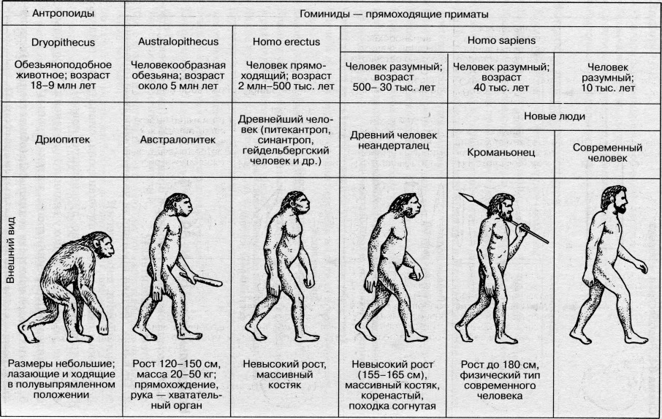

Эволюционное развитие
Под общественным прогрессом можно понимать улучшение социальной структуры. Понятие общественного прогресса традиционно одно из основных в социологии. Сам «отец» социологии О. Конт выдвинул положение о законе эволюции, «заключающемся всегда, как для индивида, так и для рода, в беспрерывном поступательном движении» (Западно-европейская социология XIX в… с. 67). Дюркгейм вместо «общественности» использовал еще более сильное утверждение о росте человеческой солидарности, подхваченное, в частности, М.М. Ковалевским.
Дюркгейм относил древние общества с сегментарному типу, который образуется путем соединения одинаковых частей. Одинаковые люди объединяются в род, одинаковые роды – в племена. Солидарный тип закладывается постепенно. А если разделение труда приводит к образованию все более крупных обществ, то можно сделать вывод, что намечающееся ныне международное разделение труда (специализация) приведет к образованию всемирного общества и мирового правительства. Формы обществ: «город» Платона, «народ» Д. Вико, «нация» Гегеля, «цивилизация» А. Тойнби. Каждая из последующих форм все больше по объему на пути к «человечеству». А дальше идет «ноосфера» Тейяра де Шардена и Вернадского.
Идея прогресса – детище Нового времени. Она была чужда древним философам. В отношении их скорее следует говорить об идее социального регресса, присущей, скажем, Платону. Конт рассматривал четыре вида прогресса: материальный – улучшение экономического положения; физический – улучшение здоровья и увеличение продолжительности жизни; интеллектуальный – продвижение умственное и научное (тенденция рационализации); моральный – распространение доброты и мужества. Дюркгейм видел прогресс в общественном разделении труда, Спенсер – в усложнении общества, Маркс – в развитии производительных сил и т. д. В XX в. социологи к употреблению данного понятия стали относиться более осторожно. Отмечают тенденции, скажем, тенденцию рационализации, и те конкретные социальные формы, в которых данные тенденции реализуются.
В дополнение к сходству между индивидуальным развитием и социальным прогрессом можно говорить о необходимости различать общественный прогресс и прогресс личности и об опасности отождествления общественного прогресса с научно-техническим и экономическим. Общественный прогресс в широком смысле должен определяться такими социальными характеристиками, как рост продолжительности жизни, благосостояния населения, а также степенью гармонии между интересами личности и государства, между интересами различных групп и слоев общества, уменьшением степени напряженности и антагонистичности между ними.
В последние годы наметилась тенденция использовать вместо понятия прогресса другие, более конкретные, такие, как устойчивость, здоровье. Рост риска гибели человечества по мере создания новых технических средств уничтожения и обострение проблемы экологической – имеет отношение к указанной тенденции. С научной точки зрения, учитывая субъективность и многозначность понятия прогресса, уместнее говорить об эволюции как качественном изменении.
Спенсер полагал, что эволюция представляет собой переход от состояния бессвязной однородности к состоянию согласованной разнородности (можно назвать это принципом интегративного разнообразия). Интегративное разнообразие необходимо для нормального функционирования общества. Когда порой забота о единстве и равенстве людей приводила к утрате разнообразия, как произошло в России после 1917 года, когда большевики ликвидировали целые общественные классы, это вело к социальному кризису, а затем потребности развития общества (работа естественных сил стратификации) неизбежно вызывали рост разнообразия (большевикам пришлось использовать лозунг «кадры решают все» и взамен уничтоженной создавать так называемую рабоче-крестьянскую интеллигенцию).
Социальная эволюция ускорилась в Новое время, когда господствующая отрасль культуры – наука – позволила критику идей. Представления и теории стали сменяться быстрее, а именно благодаря им происходит развитие цивилизации.
Не следует противопоставлять эволюцию и цикличное развитие. Цикличное развитие общества аналогично развитию экосистем, подчиняющемуся закону сукцессии. Но в экологии имеет место эволюция в смысле появления новых, все более сложных и разнообразных систем. Подобная эволюция имеет место и в обществе.
Итак, три основных способа социальных изменений: эволюция, цикличное развитие, ненаправленная динамика. Хотя позиции социального эволюционизма, возникшего в XIX в., в XX в. подверглись критике О. Шпенглером и П. Сорокиным, они и в XXI в. остаются главенствующими. Надо к тому же иметь в виду, что в естествознании принцип эволюции стал в XX в. основополагающим, что сказалось и на гуманитарных науках.

